«Муниципальное бюджетное дошкольное образовательное учреждение Новотырышкинский детский сад «Колосок»

Проект
«В стране музыкальных инструментов»

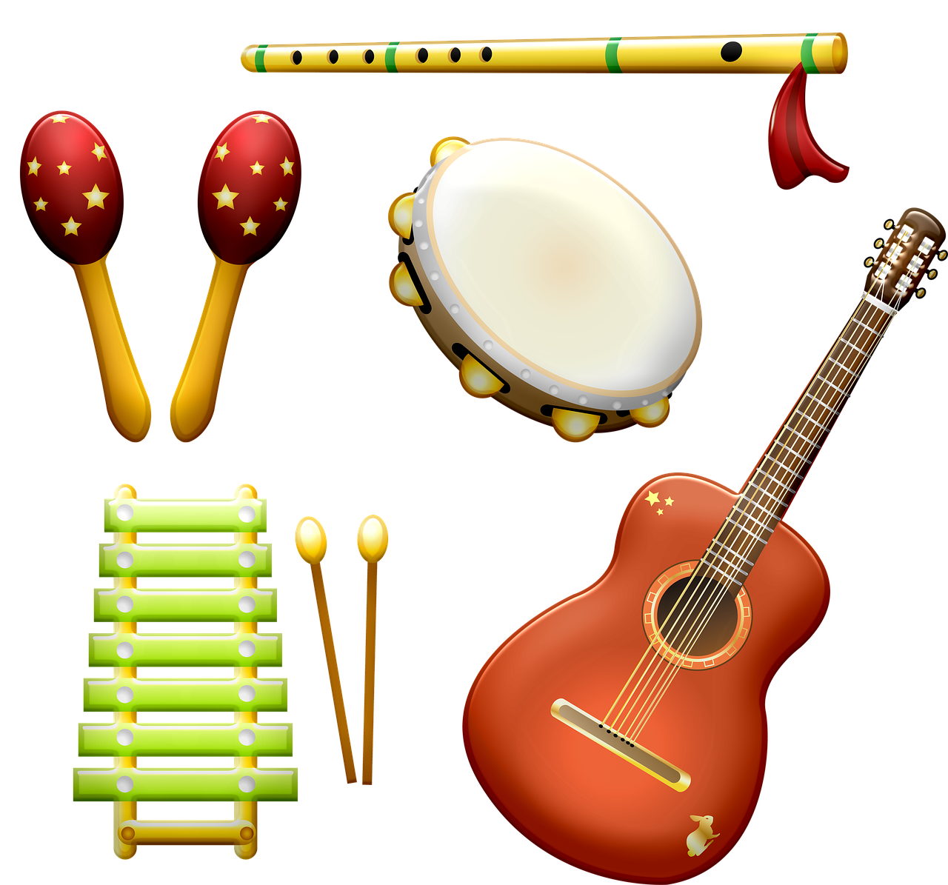

Выполнила музыкальный руководитель: Свирина Лариса Викторовна
2022 г
Направленность: обогащение знаний детей о музыкальных инструментах.
Предпосылки: овладение детьми техникой игры на детских музыкальных инструментах.
Проблема: В настоящее время многие современные дети растут примитивных музыкальных «шедеврах», построенных на бешенных ритмах и какофонии электронных звуков. Этот проект направлен на то, чтобы показать детям, что музыка- это не скучно, это целый удивительный и веселый мир.
Вид проекта: тематический, познавательно-творческий, групповой.
Продолжительность: краткосрочный ( 5 дней)
Актуальность: Из всех видов искусства музыка наиболее трудна для понимания ребенка. Поэтому дошкольный возраст чрезвычайно важен для дальнейшего овладения музыкальной культурой. Поэтому особая задача воспитателя и музыкального руководителя, это научить детей воспринимать музыку, и одним из средств восприятия музыки и развития музыкального слуха у детей является собственное музицирование, сюда входит пение, игра на детских музыкальных инструментах.
Участники: дети подготовительной группы «Солнышко», воспитатели группы, музыкальный руководитель.
Цель: дать представление о многообразии мира музыкальных инструментов, через сказки, игры, музыкальные пьесы, представления, научить детей творчески и нестандартно мыслить.
Задачи:
Образовательные:
1.Познакомить детей с исполнением классической и народной музыки на различных музыкальных инструментах.
2. Расширять знания детей о классической музыке, развивать восприятие музыкальных произведений разных эпох.
Развивающие:
- Развивать у детей желание знакомиться с историей создания музыкальных инструментов;
- Развивать у детей музыкальный слух, желание слушать классическую музыку, выделять звучание отдельных инструментов.
- Создавать необходимую предметно-развивающую музыкальную среду.
Воспитательные:
1.Воспитывать эмоциональную отзывчивость на произведения музыки, изобразительного искусства , художественной литературы.
2.Формировать у детей интерес к народной музыки через восприятие музыки, знакомство с музыкальными инструментами.
3. Формировать умение высказываться об эмоционально- образном содержании.
4. Воспитывать любовь к родному краю.
Образовательные области:
- просмотр презентаций на тему « Музыка»,
- «Музыкальные инструменты», просмотр видеофильма « История появления музыкальных инструментов» просмотр мультфильмов «Квартет», «Первая скрипка», рассматривание иллюстраций музыкальных инструментах.
- Социально-коммуникативное – рассказы и беседы о музыкальных инструментах ,дидактические игры (лото, домино , «Собери целое», др.)
- Речевое развитие: чтение художественной литературы.
- Художественно-эстетическое: ООД по музыке.
- Ожидаемый результат:
1.Сформировать знания детей о многообразии музыкальных инструментов.
2. Овладенье детьми техникой игры на детских музыкальных инструментах
Материальная база: презентации, видеофильмы, учебно- методические пособия, компьютер, фотоаппарат, техническое оснащение, музыкальный зал, детские музыкальные инструменты

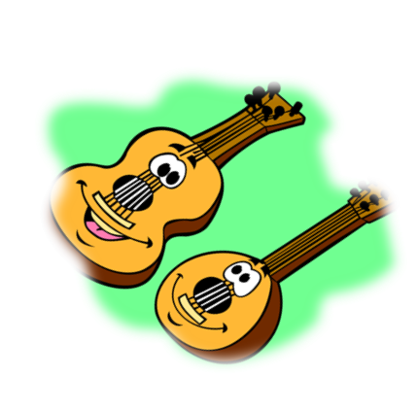

Организация проекта:
I этап подготовительный
Разработка плана реализации проекта « В стране музыкальных инструментов
II этап основной
1.ООД по музыке
2.Просмотр презентации : «Музыкальные инструменты»
3.Чтение рассказов, стихов, загадок про музыку и музыкальные инструменты

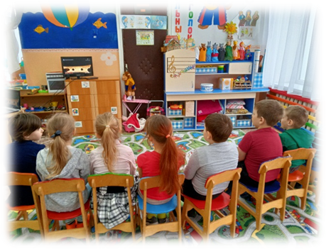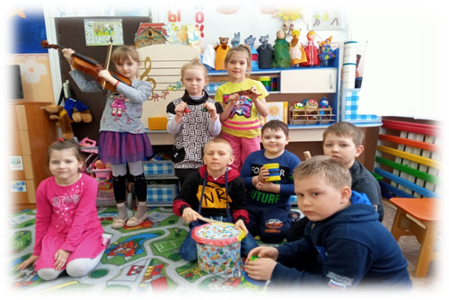

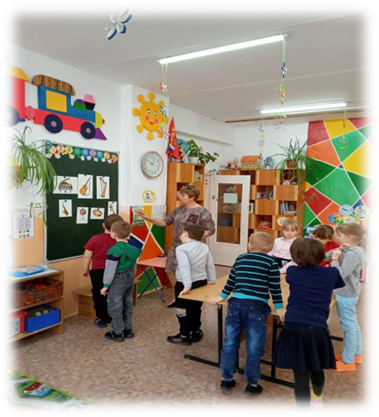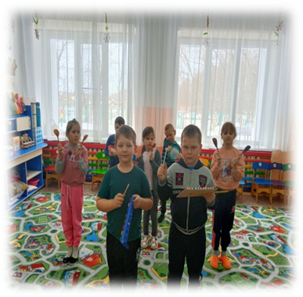
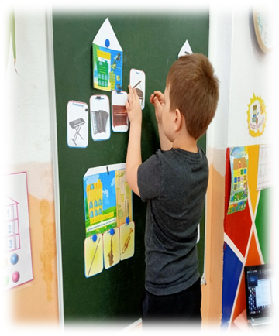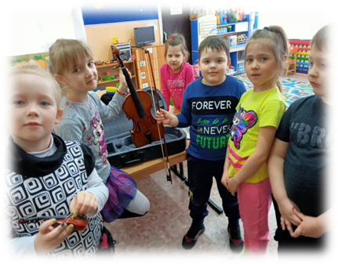
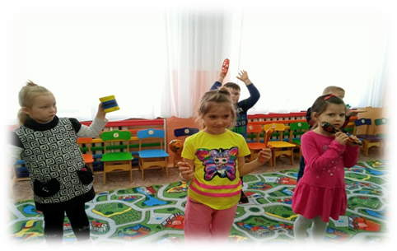

III этап заключительный:
1.Создание лэпбука для проекта «Музыкальные инструменты»
2. Оформление папки – раскладушки с информацией для родителей: Консультация «Игра на детских музыкальных инструментах»( советы родителям)
3. Совместная деятельность детей и родителей в изготовлении музыкальных шумовых инструментов из подручных материалов.
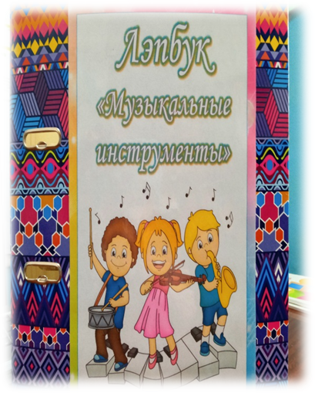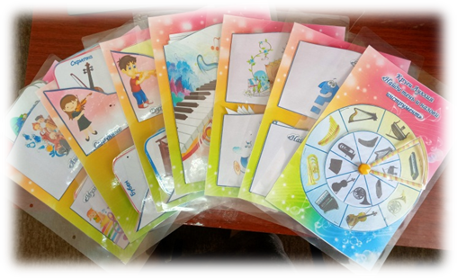
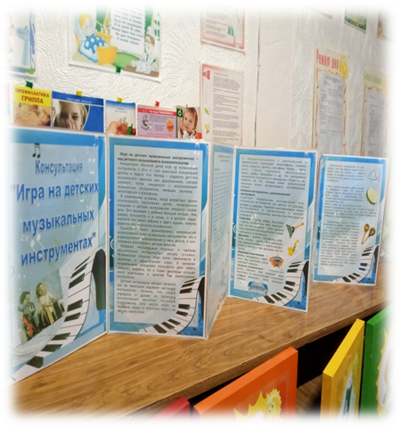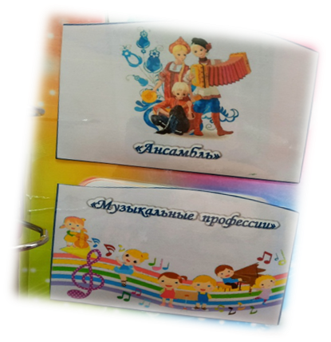
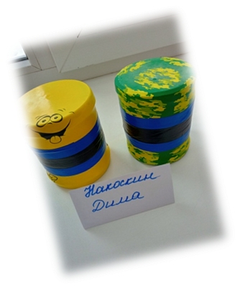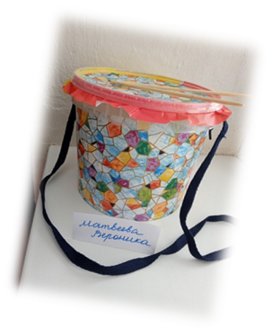

Итог проекта:
Проект получился занимательным и познавательным. В процессе работы над проектом дети получили представление о происхождении детских музыкальных инструментах и технике игры на них. У детей появилось желание слушать музыку и играть на детских музыкальных инструментах. Дети, играя на детских музыкальных инструментах, изучают и исследуют мир звуков. А самая большая ценность творчества, которая рождается в процессе игры и импровизации , в том что оно сопровождается с радостью, удовольствием, проявлением собственных умений. Цель достигнута.

Предки наши из лука стреляли -
Это было давным-давно.
Натянув тетиву, пускали
Стрелы в цель - одну за одной.
На охоте гонясь за добычей,
Лучник стрелы послал в полёт.
Отпустив тетиву привычно,
Он вдруг понял: она поёт!
Натянул потуже на луке
И вторую к ней тетиву,
Тронул пальцами их, и звуки
Полились в небес синеву.
А потом он вечером лунным
Для любимой мотив сыграл.
Так на свет появились струны,
Арфа, скрипка, гудок, домбра…

